Введение
Дисциплина «Основы алгоритмизации и программирования» не только интересная, но и очень полезная дисциплина, так как развивает алгоритмический стиль мышления. Студентов с первого занятия дисциплина начинает увлекать в творческий путь, но постепенно пыл начинает утихать, как только некоторые обучающиеся сталкиваются с проблемами. Одна из них - нет прочных знаний по математике. Основная цель преподавателя сделать так, чтобы алгоритмы «открывались» самими обучающимися. Этот способ, наиболее ценный в дидактическом отношении, но требует, однако, больших затрат времени. Выявляется еще одна проблема – по учебному плану дисциплина имеют весьма ограниченное время для изучения. Решение всех проблем - использование в своей деятельности различных методов и форм обучения, использовать рефлексию. Рефлексия позволяет оценить собственные мысли, действия и поступки, анализировать их и изменять. Конечно же, преподаватель при этом был и остается главной фигурой в обучении.
Пояснительная записка
Проверочный тест по теме «Дополнение. Графические возможности Turtle в Python» (Приложение 1) преподавателю позволяет не только выявить пробелы в знаниях, но и проконтролировать группу, выявить эмоциональное состояние каждого студента, а ведь настроение во многом зависит от заинтересованности обучающегося в изучении данной дисциплины, а также помочь студенту выстроить логическую цепочку, систематизировать полученный опыт, сравнить свои успехи с успехами других, проанализировать пробелы в знаниях.

Приложение 1
Студент группы ___________________
Фамилия Имя Отчество_______________________________
Мое настроение |  |  |  |  | 
Тест по теме «Дополнение. Графические возможности Turtle в Python»
Цель работы: проверить знание команд, обеспечивающие рисование, закрепить знания и умения не только составлять алгоритм, но и читать их, с целью нахождения и исправления ошибок.
Максимальное количество баллов – 13. За каждый верный ответ в вопросах начисляется – 1 балл.

I. | Задание  Установите соответствие,
1 | 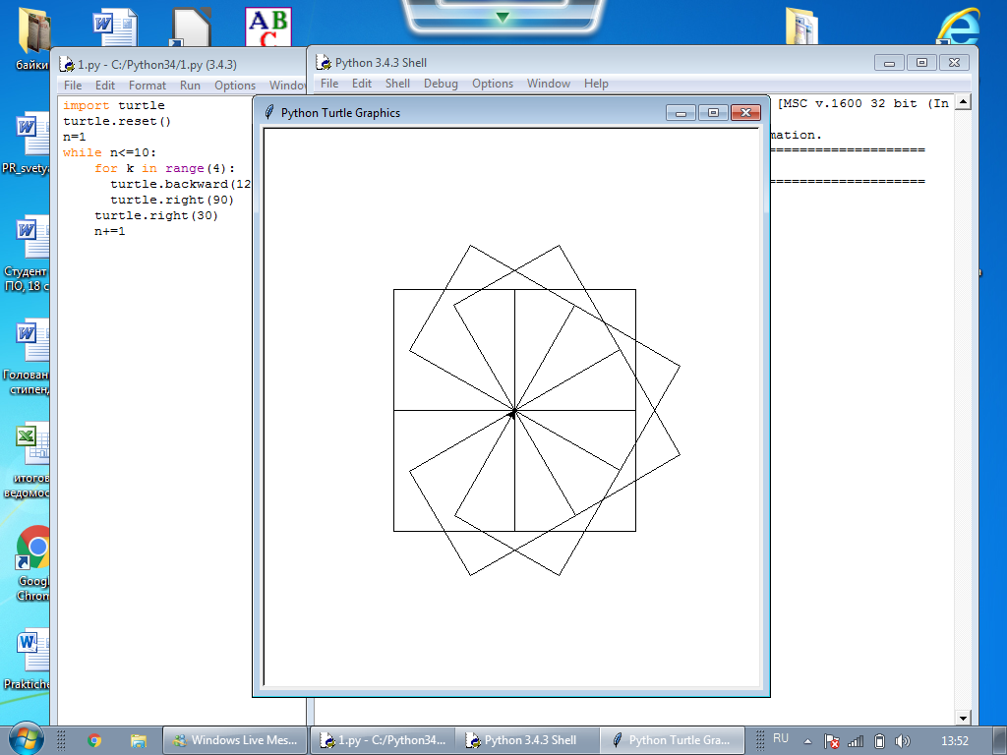 | 1 | import turtle  n=1  while n<=14:  for g in range (5):  turtle.forward(123)  turtle.left(72)  turtle.left(30)  n=n+1
2 | 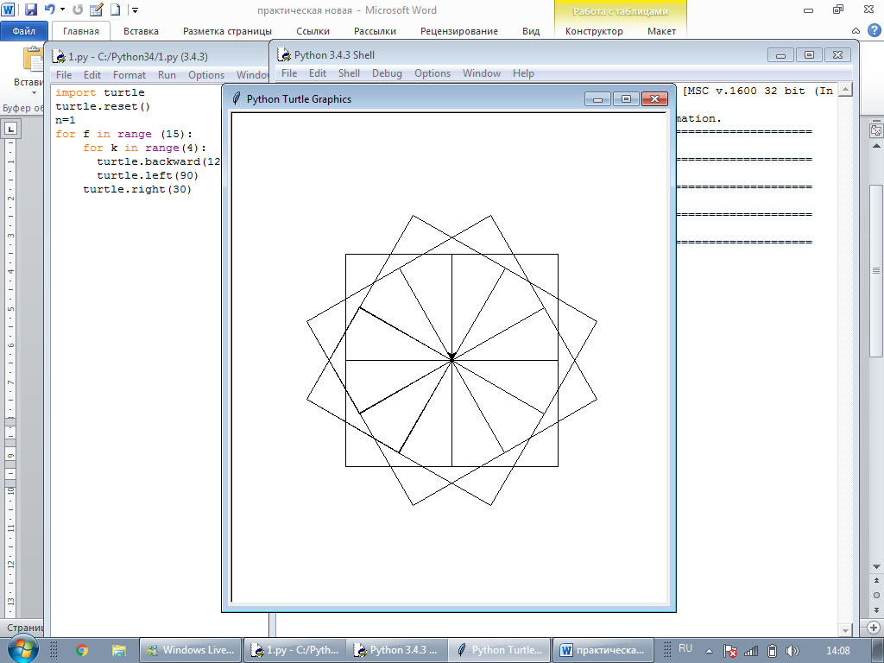 | 2 | import turtle  turtle.reset()  n=1  for f in range (15):  for k in range(4):  turtle.backward(123)  turtle.left(90)  turtle.right(30)
3 | 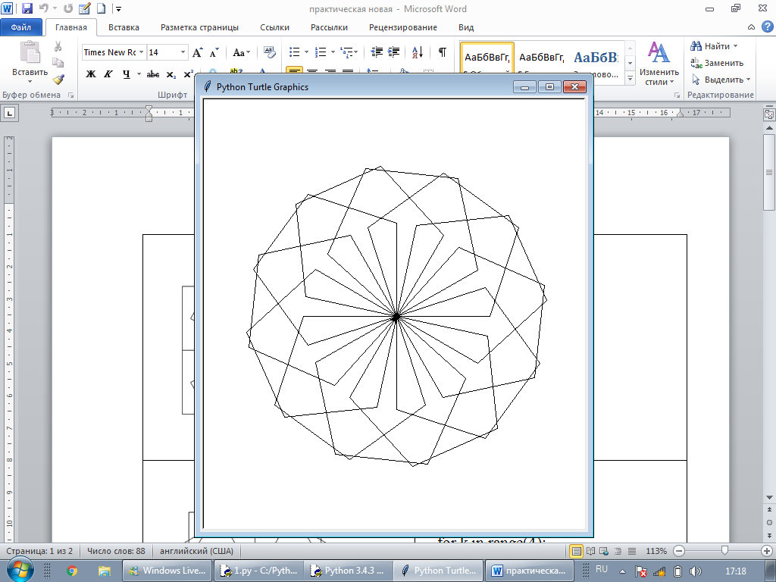 | 3 | import turtle  turtle.reset()  n=1  while n<=10:  for k in range(4):  turtle.backward(123)  turtle.right(90)  turtle.right(30)  n+=1
II | Задание  Напишите скрипт, используя инструкцию обхода, «цикл в цикле» |  | Результат
1 | Скрипт: |  | 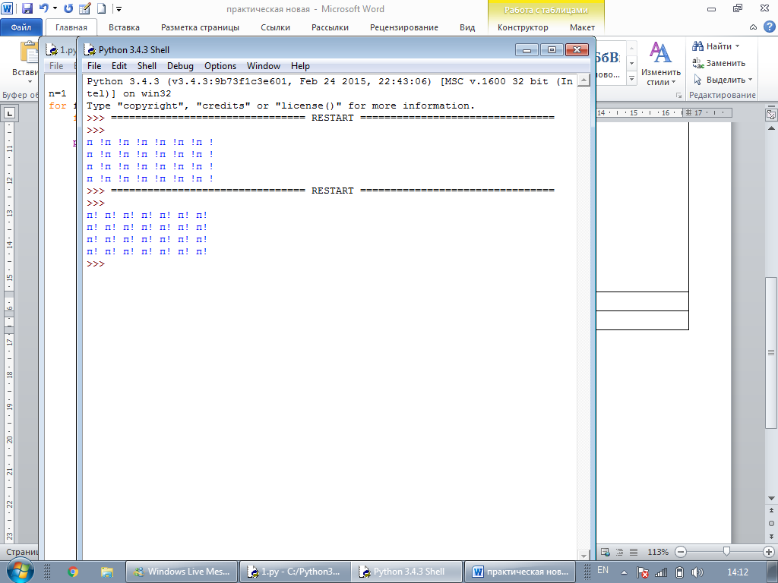
2 | Скрипт: |  | 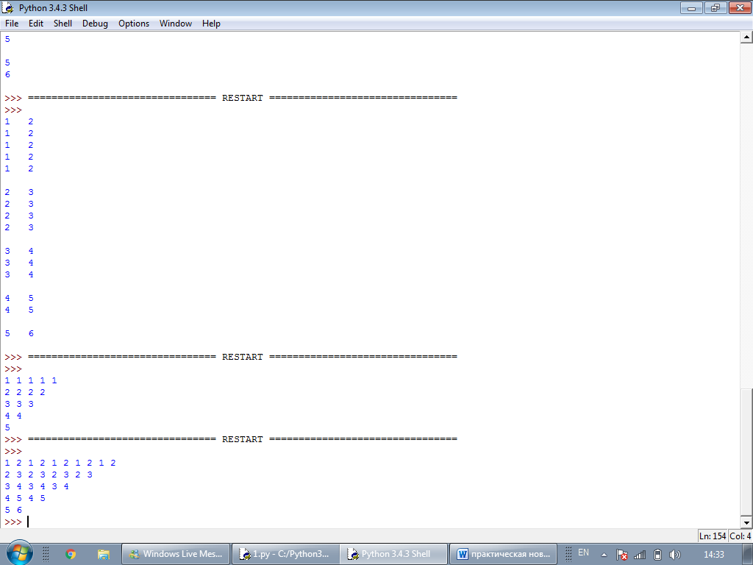
3 | Скрипт: |  | 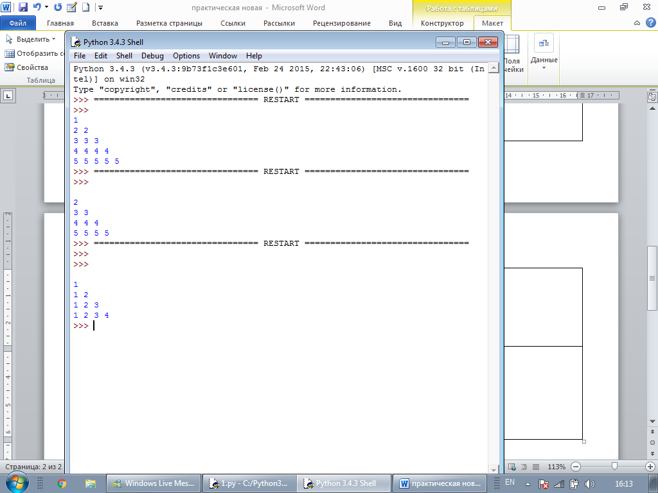
III | Задание  Исправьте ошибки |  | Результат
1 | import turtle  turtle.reset()  turtle.color("green")  for k in range(3):  turtle.circles(55)  turtle.right(90)  turtle.right(30) | 1 | 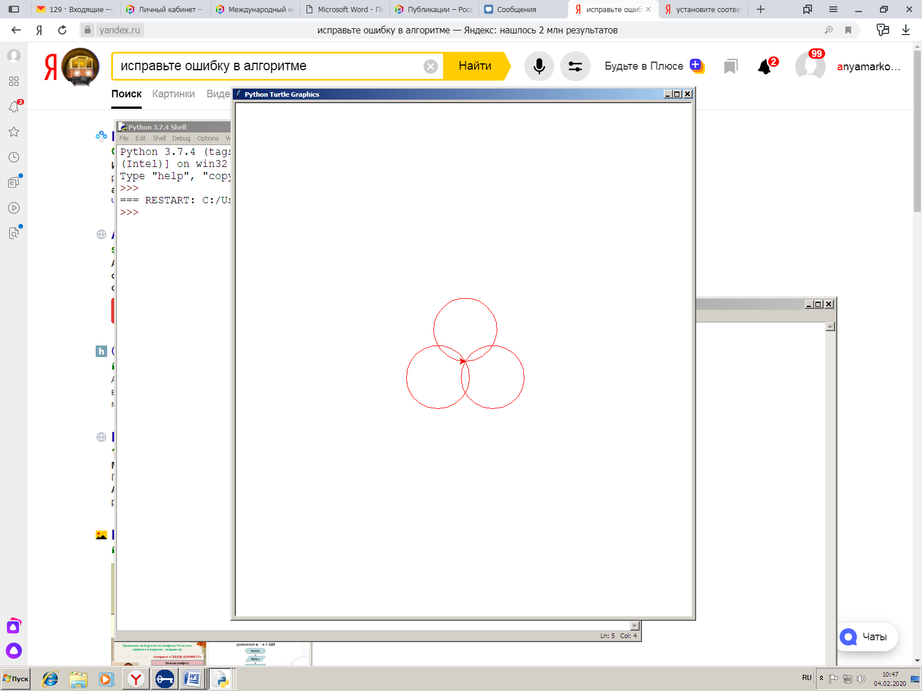
2 | import turtle  turtle.reset()  turtle.up()  turtle.left(90)  turtle.color("blue")  turtle.forward(123)  turtle.down()  turtle.width(3)  turtle.right(90)  turtle.forward(123)  for i in range (6):  turtle.right(80)  turtle.up()  turtle.forward(13)  turtle.right(90)  turtle.down()  turtle.forward(123)  turtle.left(90)  turtle.up()  turtle.forward(13)  turtle.left(90)  turtle.down()  turtle.forward(123) | 2 | 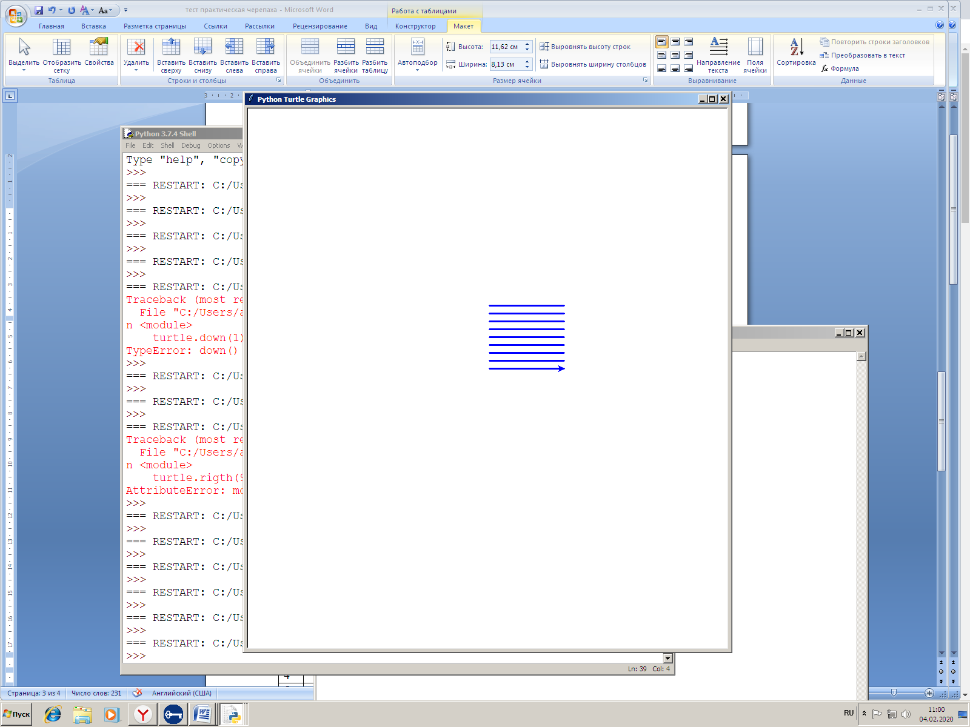
IV | Задание  Пишите по команде её действия |  | Действие команды
1 | turtle.tracer(1) | 1
2 | turtle.backward(90) | 2
3 | turtle.goto(123,0) | 3
4 | turtle.clear() | 4
5 | circle(r,angle) | 5

Ключ:
Номер задания | Ответ
I | 1-3  2-2  3-1
II
1 | n=7  l='n!'  for f in range (4):  for k in range(n):  print(l,end=' ')  print()
2 | n=5  l=1  for f in range (5):  for k in range(n):  print(l,end=' ')  print(l+1,end=' ')  print()  n-=1  l+=1
3 | n=1  for f in range (5):  for k in range(1,n):  print(k,end=' ')  print()  n+=1
III
1 | import turtle  turtle.reset()  turtle.color("red")  for k in range(3):  turtle.circle(55)  turtle.right(90)  turtle.right(30)
2 | import turtle  turtle.reset()  turtle.up()  turtle.left(90)  turtle.color("blue")  turtle.forward(123)  turtle.down()  turtle.width(3)  turtle.right(90)  turtle.forward(123)  for i in range (4):  turtle.right(90)  turtle.up()  turtle.forward(13)  turtle.right(90)  turtle.down()  turtle.forward(123)  turtle.left(90)  turtle.up()  turtle.forward(13)  turtle.left(90)  turtle.down()  turtle.forward(123)
IV
1 | 1- включение режима отображения черепахи, 0- отключение режима
2 | назад на n точек
3 | переход в точку с координатами x,y (ориентация не меняется черепахи)
4 | очистка области рисования
5 | рисование дуги радиуса |r| и градусной мерой angle. Дуга рисуется против часовой стрелки, если r>0 и по часовой стрелке, если r<0.

Критерии оценивания:
ФИО студента____________________________________
Итоговая оценка |  | Дата | Преподаватель
Баллы | Отметка
13-12 | отлично
11-9 | хорошо
8-6 | удовлетворительно
5-0 | пересдача
Выполняется после результата, продолжите

было трудно…

я выполнял задания…

я смог…

